|  |  |
| --- | --- |
| ICS | 35.240.01 |
| CCS | |  | | --- | | D:\000000部门项目\09标准化插件开发\程序源代码\StandardEditor_ShanDongKeXieYuan\团标首页面字母T.pngD:\000000部门项目\09标准化插件开发\程序源代码\StandardEditor_ShanDongKeXieYuan\团标首页面字母T后面的反斜杠.png |   L 70 |

     团体标准

T/GDAQ XXXX—XXXX

业务技术融合管理规范

Specification for Business Technology Integration Management

（本草案完成时间：2025.05.29）

2025 - XX - XX发布

2025 - XX - XX实施

广东省质量协会  发布

目次

[前言 III](#_Toc195115248)

[引言 IV](#_Toc195115249)

[1 范围 1](#_Toc195115250)

[2 规范性引用文件 1](#_Toc195115251)

[3 术语和定义 1](#_Toc195115252)

[4 缩略语 2](#_Toc195115253)

[5 BTIM框架 2](#_Toc195115254)

[5.1 通则 2](#_Toc195115255)

[5.2 BTIM的目标 3](#_Toc195115256)

[5.3 价值领域 3](#_Toc195115257)

[5.4 BTIM两大模型 3](#_Toc195115258)

[5.5 六大核心能力 5](#_Toc195115259)

[5.6 组织要素 5](#_Toc195115260)

[6 成本管理 9](#_Toc195115261)

[6.1 成本管理框架 9](#_Toc195115262)

[6.2 成本池层 9](#_Toc195115263)

[6.3 IT资产层 10](#_Toc195115264)

[6.4 能力目录层 10](#_Toc195115265)

[6.5 业务对象层 10](#_Toc195115266)

[6.6 逐层构建成本模型 11](#_Toc195115267)

[6.7 成本管理的工具与技术 12](#_Toc195115268)

[6.8 成本管理的持续改进 12](#_Toc195115269)

[7 成本优化 12](#_Toc195115270)

[7.1 基础设施优化 12](#_Toc195115271)

[7.2 业务优化 13](#_Toc195115272)

[8 价值管理 14](#_Toc195115273)

[8.1 价值链分析法 14](#_Toc195115274)

[8.2 ROI分析法 14](#_Toc195115275)

[9 投资决策 15](#_Toc195115276)

[9.1 概述 15](#_Toc195115277)

[9.2 明确现有的投资方向 15](#_Toc195115278)

[9.3 投资决策与战略目标对齐 15](#_Toc195115279)

[9.4 投资价值评估 16](#_Toc195115280)

[9.5 IT预算管理 16](#_Toc195115281)

[9.6 投资风险管理 16](#_Toc195115282)

[10 业务创新 17](#_Toc195115283)

[10.1 设立创新计划 17](#_Toc195115284)

[10.2 AI智能体赋能业务创新 17](#_Toc195115285)

[10.3 服务创新 17](#_Toc195115286)

[10.4 资助创新计划 18](#_Toc195115287)

[10.5 创新点的挖掘 18](#_Toc195115288)

[10.6 衡量和评估创新创新投资KPI 18](#_Toc195115289)

[11 增长运营 19](#_Toc195115290)

[11.1 数据驱动的增长策略设计 19](#_Toc195115291)

[11.2 敏捷增长团队与协作机制 19](#_Toc195115292)

[11.3 技术与业务深度融合的杠杆效应 19](#_Toc195115293)

[11.4 闭环优化与价值持续释放 19](#_Toc195115294)

[11.5 风险可控的增长战略 19](#_Toc195115295)

[11.6 组织文化与能力建设 20](#_Toc195115296)

[11.7 BTIM在动态市场中的适应性与创新驱动 20](#_Toc195115297)

[附录A（资料性） BTIM路线图 21](#_Toc195115298)

[A.1 BTIM路线图制定的要素 21](#_Toc195115299)

[A.2 四阶递进实施BTIM 21](#_Toc195115300)

[附录B（资料性） 数字化价值链分析示例 22](#_Toc195115301)

1. 前言

本文件按照GB/T 1.1—2020《标准化工作导则 第1部分：标准化文件的结构和起草规则》的规定起草。

请注意本文件的某些内容可能涉及专利。本文件的发布机构不承担识别专利的责任。

本文件由高擎数字科技（广州）有限公司提出。

本文件由广东省质量协会和高擎数字科技（广州）有限公司联合归口。

本文件起草单位：宝洁（中国）有限公司、安利（中国）日用品有限公司、无限极（中国）有限公司、高擎数字科技（广州）有限公司、广州富力地产股份有限公司、西卡（上海）管理有限公司、九毛九(广州)控股有限公司、小糊涂仙酒业(集团)有限公司、信永中和会计师事务所（特殊普通合伙）、奇墨科技（广州）有限公司、国际数据管理协会中国分会有限公司、广东省质量协会、广东省粤科标准化研究院。

本文件主要起草人：王琨、何雪强、王翔峰、沈锋、杨俊、吴树正、朱洪江、胡炎平、李照瑜、吴翔、江峰、余程晖、白大龙、费亚东、万志鸿、丛健、顾嘉怡、吴少敏、禤俊文、朱莉莉、陈愿、赵殷、卢奕宏、陈伟华。

1. 引言

在国家推动信息化向智能化转型的背景下，企业曾通过大规模信息技术投资提升竞争能力。但长期投入未能实现预期回报，反而陷入成本高企、投资回报率模糊的困境。叠加经济下行压力，非生产性信息技术部门成为降本重灾区，其战略价值面临质疑。企业亟需破解信息技术投入与业务增长脱节的矛盾，在人工智能技术普及的趋势中推动信息技术与业务价值的结合。

本文件旨在重塑技术与业务的融合逻辑，依托数据优化决策体系，以人工智能解放生产力，驱动的数据洞察并创造增量市场。通过“成本透明化-资源动态化-决策智能化”三阶跃迁，实现技术投资与业务价值的精准匹配。本文件聚焦人工智能驱动的冷启动优化、生成式创新加速、智能中枢构建，助力企业跨越试错期，完成组织基因的战略重构。

本文件围绕成本管理、成本优化、价值管理、投资决策、业务创新、增长运营六个角度，系统给出企业应用业务技术融合管理的方法和指导建议。本文件是引导企业打破技术业务协同低效、信息技术投资回报模糊的局面，实现跨领域技术治理，整合信息技术组织、业务部门和人工智能技术，构建从技术评估到商业落地的全周期管理能力的综合性标准。

业务技术融合管理规范

* 1. 范围

本文件给出了业务技术融合管理的框架，规定了成本管理、成本优化、价值管理、投资决策、业务创新、增长运营的要求，描述了执行方法。

本文件适用于信息技术组织或信息技术组织带动企业高效增长的过程。为实现成本透明、资源合理 、投资回报率最大化、信息技术投资持续有效的目标提供技术指导。（所有图表黑白化，用Word画出来，清晰化）

* 1. 规范性引用文件

本文件没有规范性引用文件。

* 1. 术语和定义

下列术语和定义适用于本文件。

成本管理 ~~digital~~ cost management

结合财务、信息技术和业务等部门的多重视角，通过~~数据透明化手段~~追踪数字化投入与产出，确保（增加：数字化）成本可追溯、可分配，提升资源利用效率的活动。

价值管理 ~~digital~~ value management

通过投资回报率分析与价值链优化，量化数字化技术对业务的实际贡献，包括成本节约、效率提升和收入增长等，确保技术与业务战略的高度契合的活动。

价值链重构 value chain reconstruction

通过数字化技术重新设计业务流程和交付模式，实现资源动态配置，推动客户参与，创造全新市场机会或业务模式的过程。

云成本优化 cloud cost optimization（3.4云成本优化与3.8成本优化顺序对调）

基于云计算资源的使用特点，通过监控、分析和调整云资源的分配与计费方式，优化企业的基础设施成本的过程。

投资回报率分析法 return on investment analysis

基于定量方法，通过计算数字化投资的收益与成本比例，衡量技术投入对业务增长或成本节约的实际贡献的方法。

价值链分析法 value analysis

对企业价值链各环节的成本与收益进行进行量化分析，识别关键环节中的增值与非增值活动的方法。

业务创新 business innovation

通过技术驱动优化现有业务流程或重构价值链，推动业务增长、提升效率，并为企业创造新的竞争优势或收入来源的活动。

成本优化 cost optimization

通过识别低效环节、优化资源分配和调整技术架构，降低数字化成本并提升资源利用效率，实现企业整体成本效益最大化的活动。

* 1. 缩略语

下列缩略语适用于本文件。

AI：人工智能（Artificial Intelligence）

API：应用程序编程接口（Application Programming InterfXXXXX）

BI：商业智能（Business Intelligence）

BTIM：业务技术融合管理（Business Technology Integration Management）

BU：业务单元（Business Unit）

CDN：内容分发网络（Content Delivery Network）

CFO：首席财务官（Chief Financial Officer）

CIO：首席信息官（Chief Information Officer）

CMDB：配置管理数据库（Configuration Management Database）

ERP：企业资源计划（Enterprise Resource Planning）

FinOps：云成本运营（Finance and DevOps）

GL：总账（General Ledger）

IDC：互联网数据中心（Internet Data Center）

IT：信息技术（Information Technology）

ITBP：信息技术业务伙伴（Information Technology Business Partner）

KPI：关键绩效指标（Key Performance Indicator）

MSP：托管服务供应商（Managed Service Provider）

MVP：最小可行产品（Minimum Viable Product）

NAT：网络地址转换（Network Address Translation）

PMO：项目管理办公室（Project Management Office）

ROI：投资回报率（Return on Investment）

SaaS：软件即服务（Software as a Service）

TCO：总拥有成本（Total Cost of Ownership）

ToB：企业对企业（Business to Business）

ToC：企业对消费者（Business to Consumer）

UAT：用户验收测试（User Acceptance Testing）

VPN：虚拟专用网络（Virtual Private Network）

WAN：广域网（Wide Area Network）

* 1. BTIM框架
     1. 通则

BTIM的总体框架应与图1相符合。BTIM路线图见附录A。

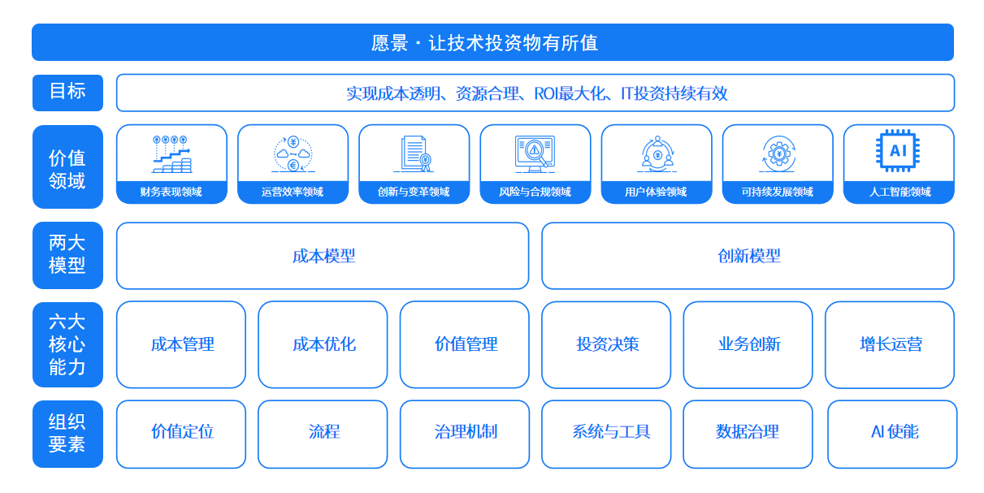

1. BTIM总体框架
   * 1. BTIM的目标

建立可量化、可追溯、可优化、可创新、可增长的技术投资机制，确保每一分IT投入精准支持企业战略目标，实现成本透明、资源优化、ROI最大化和IT投资持续有效。

* + 1. 价值领域

推动企业在以下七大领域的变革与发展：（下面七个列项，领域写全称与图1统一）

1. 财务表现：优化技术投资的成本效益，管理IT支出，确保与业务目标一致，提高盈利能力与财务可持续性；
2. 运营效率：优化IT运营，提升生产力、减少浪费，改进流程，降低成本；
3. 创新与变革：通过技术推动新产品、新服务或商业模式的开发，激发创造力，促进增长；
4. 风险与合规：管理与IT投资相关的风险，确保IT投入符合企业战略目标；
5. 用户体验：提升客户和员工体验，通过技术提供更高的易用性、满意度与参与度；
6. 可持续性发展：确保IT运营的可持续性，使企业能够在行业内持续发展。
7. AI领域：明晰隐藏成本，优化技术集成方案，精准量化ROI。
   * 1. BTIM两大模型
        1. 成本模型

成本模型提供了从成本管理结构图（见图10）逐层映射成本与资源的工具，涵盖成本管理、成本优化和价值管理能力通过整合来自不同来源的财务和运营数据，构建BTIM数据仓库，实现IT资产成本化，并精确追踪和管理成本。该模型利用价值链分析法和ROI分析法评估IT投资的业务价值，帮助业务对象清晰了解IT组织的必要性与贡献。透明化的成本管理帮助企业在基础设施和业务层面进行优化。基础设施层面，通过成本分析识别优化机会，降低运营成本；业务层面，通过评估应用成本效益，合理分配资源，提升应用价值。该模型的框架由图2表示。

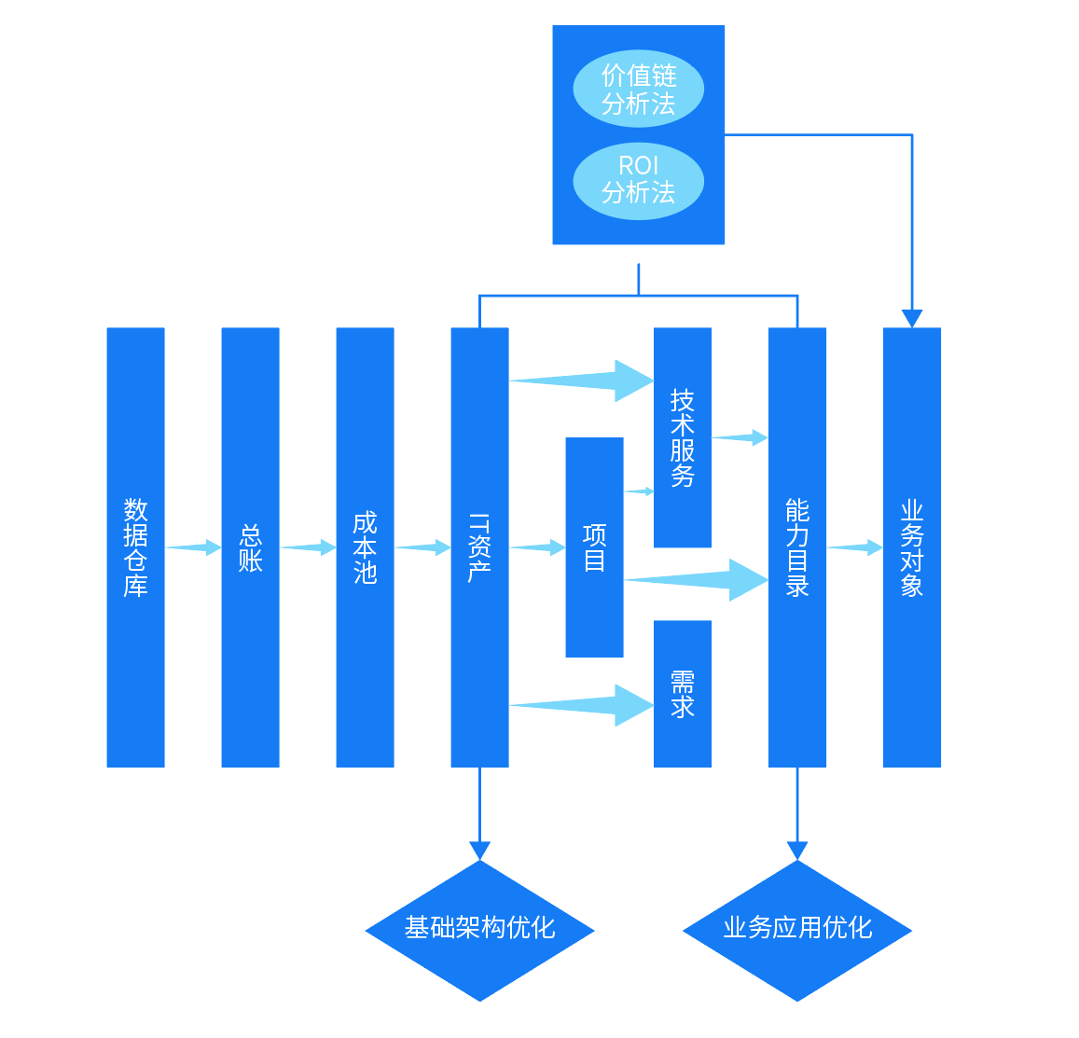

1. 成本模型框架
   * + 1. 创新模型

创新模型聚焦IT投资决策，通过提升决策准确性和有效性，支持业务创新与增长运营。该模型的框架由图3表示。通过精准的IT投资评估和预测，确保资金投向最具潜力的技术领域，推动创新和优化业务模式，促进技术驱动的业务增长，形成创新与增长的双轮驱动。

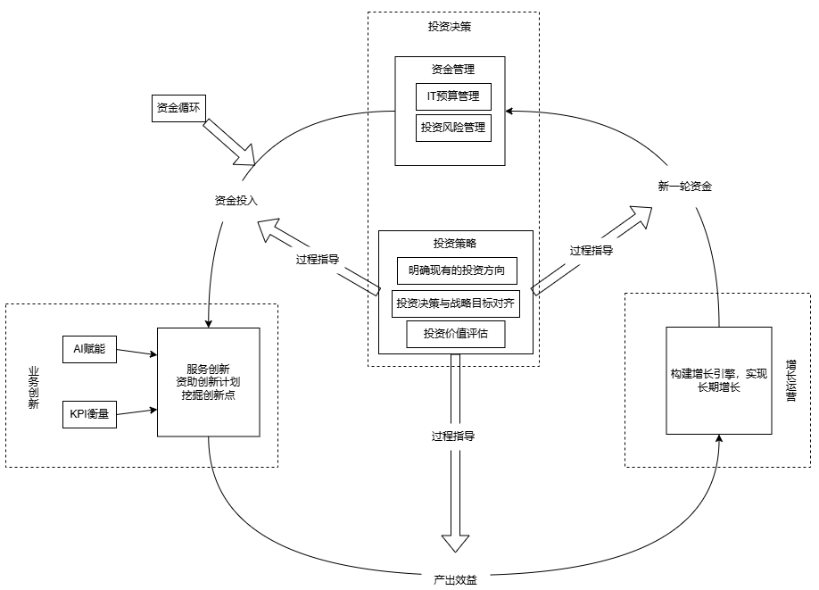

1. 创新模型框架
   * 1. 六大核心能力

BTIM提供六大核心能力：成本管理、成本优化、价值管理、投资决策、业务创新、增长运营。

成本管理框架和成本模型通过明确资金使用方向，促进IT与业务的相互理解。

在BTIM的成本管理框架下，IT投资的透明化对业务优化至关重要。通过成本模型，企业能使IT成本透明化，清晰掌握每项IT能力的成本消耗，并精准分摊至业务对象（改：按业务对象精准分配）。以实际数据支持成本优化，释放资金，使IT组织有更多空间支持业务创新。

价值管理在IT成本透明化的基础上，通过价值链分析法和ROI分析法，量化技术投入对业务目标的贡献，并通过持续优化技术与业务协同关系，推动企业战略目标的实现。价值管理还通过技术投资推动创新、提高客户体验和开拓新市场，推动业务持续成长(增长)。

BTIM的投资决策机制通过“战略对齐—投资评估—风险管控”三大阶段，实现技术与业务的动态适配，确保IT投资精准服务于企业战略目标。

BTIM在业务创新过程中发挥着核心作用，从投资管理、创新支持到衡量评估，全方位支持企业业务创新。

BTIM通过技术赋能、资源优化和持续创新，构建可量化、可持续的增长引擎。通过全方位的数据集成、智能化决策支持和敏捷实施策略，使企业能够快速适应市场变化，实现增长运营。

* + 1. 组织要素
       1. 价值定位

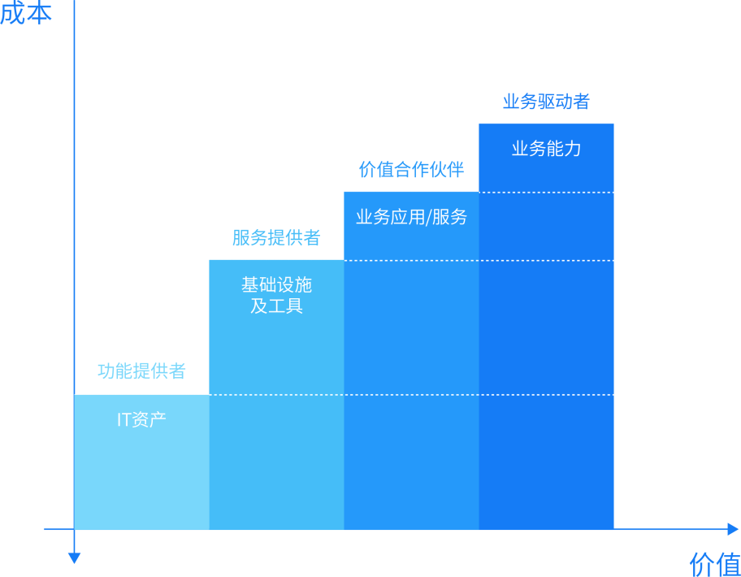

1. 价值定位图

IT组织应根据其在企业或业务中的价值定位，分为功能提供者、服务提供者、价值合作伙伴和业务驱动者四个层次。IT组织的价值定位图由图4表示，每个层次的关注点不同：

1. 功能提供者：主要关注IT资产管理，投入成本较高，但所产生的价值较为有限，重点在于控制和维护资产而非创造显著的业务价值；
2. 服务提供者：注重IT资产、基础设施和工具的管理，旨在满足业务需求，提供稳定的技术支持；
3. 价值合作伙伴：不仅提供技术服务，还与业务部门紧密合作，共同推动业务创新，提升企业的整体竞争力。通过共享资源和技术能力，推动产品和服务的持续改进，增强业务增长潜力；
4. 业务驱动者：与业务深度融合，通过技术创新推动企业发展，为外部客户提供有利可图的产品和服务，直接推动收入增长和市场竞争力。

在此基础上，“功能提供者”和“服务提供者”多为为传统IT，而“价值合作伙伴”和“业务驱动者”则为ITBP。这两者在不同业务维度所发挥的作用见表1。

1. 传统IT与ITBP的作用对比

| 维度 | 传统IT | ITBP |
| --- | --- | --- |
| 交付价值 | 聚焦系统交付 | 聚焦业务价值交付 |
| 业务理解 | 关注本领域业务,理解业务需求 | 理解战略规划，主动分解成业务需求 |
| 需求收集方式 | 被动接收需求通过问询方式了解需求 | 参与业务过程，主动寻找业务问题，通过IT方式达成业务目的 |
| 工作方式 | 待在IT部门，面向系统工作 | 参与业务的工作，在过程中提出信息化建设的建议和解决方案 |
| 立项方式 | 业务主导立项，IT是业务的翻译者及落地者 | IT主导规划和立项，并提出能获得业务认可的业务解决方案和专业IT解决方案 |
| 解决方案设计 | 满足用户需求，使用单个系统 | 能综合战略、业务需求、最佳实践、IT蓝图设计出最适合的解决方案，综合多种技术手段或系统，关注用户体验，而不是简单满足需求 |
| 评价方式 | 从系统维度评价 | 从业务维度评价，KPI与业务指标互锁 |

* + - 1. 流程

BTIM流程分为两大部分：BTIM驱动流程和BTIM赋能流程 。BTIM会赋予新的驱动流程，如成本管理流程、优化流程等，同时也会赋能旧有流程的变革，如资产管理流程、项目需求管理流程。驱动流程涵盖七大领域（见5.3），推动企业整体发展；赋能流程支持和增强现有业务流程，提高效率和效果。

* + - 1. 治理机制

治理机制确保BTIM流程的有效实施和持续优化。企业应设立BTIM办公室，包含信息技术财务部门、PMO项目管理和IT治理团队，以确保战略目标实现、项目监督执行、跨部门沟通协作。

* + - 1. 系统与工具

企业应应用BTIM系统和工具，支持自动化分析和流程管理。这些系统应能支持和处理BTIM模型（如成本模型、创新模型），并具备高安全性和可靠性，确保数据保护与系统稳定。

* + - 1. 数据治理
         1. 数据来源

数据是BTIM的核心，不仅为决策提供必要的信息，还通过将财务数据与运营和业务数据相结合，帮助创造全面的决策视角。这一数据联接对于提供正确的成本与消耗视角至关重要，并能加速基于数据的决策过程。

在所有数据类型中，企业财务数据是“核心数据来源”。

1. 与大多数其他数据不同，企业财务数据在一套经过验证的内部控制下独立维护。
2. 企业会计实践在各行业中都遵循标准的会计准则，这意味着你可以将IT财务指标与其他公司进行比较，因为采用了类似的IT成本会计模型。
3. 由于企业财务数据衡量企业绩效，使用它作为数据来源可以保持技术决策与企业成果（即公司的损益表）之间的联系。
4. 财务数据通常不仅包括GL，还包含固定资产和工资等明细账，这些明细账提供了更详细的信息，从而改善了成本分配。

还可以使用其他数据类型来了解IT的真实总成本：

1. 技术数据：由IT用于管理基础设施、应用程序、人员和项目的工具生成。有用的IT数据来源包括资产清单、帮助台或服务台应用程序（用于工单和变更请求）、监控和计量工具以及其他IT管理系统；
2. 服务数据：包括服务目录（如果有）或IT技术和业务服务列表。还可以利用CMDB等工具将技术映射到能力目录。根据使用情况，能通过这些映射将技术成本准确分配到使用它们的人员、流程和其他技术；
3. 项目数据：包括时间和费用信息。这些通常由项目管理工具或时间跟踪系统维护，对于创建详细的变更业务视角非常重要；
4. 业务数据：可能包括业务交易量、业务部门收入、员工人数等历史、当前和预测数据。
5. 虽然很少有IT组织具备所有数据，但BTIM可逐步实施，优先获取BI数据作为成本管理的基础。
   * + - 1. 数据量

数据量的需求取决于IT组织的目标。为实现成本池和IT资产的透明度，至少需要总账、固定资产和人力资源数据。为创建应用程序的TCO，所需的数据依据BTIM路线图（见附录A）而定。

IT团队可以优先对特定应用程序进行成本核算，应用成本数据在范围和质量上随时间成熟，相关信息见表2。如企业有ERP系统，应从ERP系统开始，这些应用可能占用大量IT支出。随着时间推移，CIO可根据优先级逐步纳入更多应用进行成本核算。例如，前20个应用可能占据大部分成本。通过逐步扩展核算范围，企业可以减少初期的数据需求，同时确保早期就能建立有效的透明度。

1. 应用成本数据的数据范围与数据质量

| 数据质量 | 数据范围 | | | |
| --- | --- | --- | --- | --- |
| 企业ERP | 前20个应用 | 工作场所服务 | 所有应用程序 |
| 优 | -ERP应用列表 -基础设施映射 -支持时间 -内部项目小时 -顾问小时 | -简单的应用列表 -服务器和存储映射 -支持时间跟踪 -项目数据（小时） | -终端用户设备 -应用程序清单 -基础设施映射 -网络映射，包括WAN链路 -支持时间 | -企业、BU和云应用程序 -基础设施映射，包括公有云 -支持时间跟踪 -项目小时 |
| 良 | -ERP应用列表 -基础设施映射 -支持人员和时间估算 | -简单的应用列表 -服务器数量和存储估算 -支持人员时间估算 | -终端用户设备清单 -所有工作场所应用程序清单 -服务器数量和存储估算 -支持估算 | -企业和BU应用程序清单 -服务器数量和存储估算 -支持估算 |
| 中 | -ERP应用程序列表 -基础设施估算 -支持估算 | -简单的应用列表 -服务器数量和存储估算 -支持估算 | -台式机和笔记本电脑 -办公室及其他工作场所应用 -服务器数量和存储估算 -支持估算 | -企业应用程序清单 -服务器数量和存储估算 -支持估算 |

* + - * 1. 数据质量

数据质量是实施BTIM的关键挑战。低质量或缺失数据可能影响成本分配的准确性，降低报告质量，影响对BTIM的信任。因此，确保高质量数据至关重要。

CIO常面临数据质量挑战，尤其是在初次创建或修改模型时。为解决这些挑战，BTIM采用以下四步法：

1. 数据清理与转换：使用工具自动纠正明显错误和不一致，解决大多数格式问题；
2. 模型和基准识别错误：将数据加载至模型，通过报告发现因数据缺失或完整性问题导致的无法分配成本，并与行业基准进行对比；
3. 填补数据缺口：使用通用分配规则填补未分配的成本，如通过已分配的成本比例推算剩余部分；
4. 持续改进数据质量：与数据源所有者合作，长期解决数据质量问题，并建立防止再次发生的标准与程序。

这些步骤的实施依据企业系统和流程进行调整。通过持续的数据建模和优化，企业将逐步提高数据质量，从而增强决策能力。

* + - 1. AI使能
         1. AI策略

可能导致难以展示人工智能投资影响力和投资回报率的常见状况包括：

1. 技术集成过程中的复杂性，可能会导致额外的时间和资源消耗；
2. 扩展成本的增加，使得预算超出预期；
3. 投资回报率实现的延迟，让企业难以在短期内看到成效。

只有清晰认识并规避这些陷阱，才能更好地评估 AI 投资的价值。

借助BTIM释放人工智能价值（改为：实现AI价值转化）：

1. 借助业务技术融合管理了解如何提高 AI 项目的透明度，让每一个环节都清晰可见；
2. 促进不同部门之间的沟通协作，打破信息壁垒；
3. 实现数据驱动的决策，基于准确的数据做出更明智的选择，从而优化人工智能投资，使其发挥出最大的效益。

以商业基本原理筑牢AI价值根基：

1. 学习如何精准选择目标受益领域，确保 AI 技术能够在最关键的业务环节发挥作用；
2. 制定全面且细致的价值计划，明确每一个阶段的目标和预期成果；
3. 进行科学的成本效益分析，衡量投入与产出的关系，确保人工智能计划与企业的战略目标紧密相连，实现价值最大化。

选取最佳的AI解决方案：深入探索不同类型的AI，如解释型、生成型、预测型和规范型。了解每种类型的特点和适用场景，根据自身的业务目标和需求，选择最合适的人工智能类型和架构。只有选对了方向，才能让 AI 技术为企业带来真正的价值。

精准预测成本并有效管理风险：

1. 深入了解如何准确预测投资投入，提前规划好预算；
2. 对TCO进行科学建模，全面评估长期的成本支出；
3. 运用业务技术融合管理分类法，对与人工智能解决方案相关的财务风险进行有效管理，降低潜在风险带来的影响。
   * + - 1. AI原生企业成熟度评估

在BTIM总体框架下，AI使能是推动企业向AI原生组织进化的核心要素。AI原生企业的成熟度评估分为四个等级，每个等级有四个维度的特征：服务团队、平台、应用覆盖度和内生需求。成熟度等级和特征见表3：

1. AI原生企业成熟度等级和特征

| 成熟度等级 | 特征 | 特征描述 |
| --- | --- | --- |
| 初始级 | 服务团队 | 无专职AI人员 |
| 平台 | 依赖于通过第三方API接口调用获取AI能力，无自主开发能力 |
| 应用覆盖度 | 仅个别试点场景，如简单数据分析或自动化脚本 |
| 内生需求 | 需求由外部驱动，业务部门对AI价值认知薄弱 |
| 发展级 | 服务团队 | 兼职AI人员，成员在完成本职工作的同时参与AI项目 |
| 平台 | 基于第三方SaaS平台搭建智能体，支持部分模型训练与部署 |
| 应用覆盖度 | 覆盖核心业务流程的20％～30％，如客户分群、预测性维护等 |
| 内生需求 | 业务部门提出初步需求，但依赖技术团队主导落地 |
| 成熟级 | 服务团队 | 专职AI人员，专注于模型开发与业务场景落地。 |
| 平台 | 拥有自主的大模型基座和AI开发平台 |
| 应用覆盖度 | 覆盖60％以上核心业务场景，如智能供应链、动态定价、自动化决策等 |
| 内生需求 | 业务部门主动提出深度需求，与技术团队共同设计AI解决方案与AI调优 |
| 领先级 | 服务团队 | 专职AI专家组，聚焦前沿技术探索与战略级应用孵化 |
| 平台 | 支持多模态数据处理与实时推理，支持底层算法调优 |
| 应用覆盖度 | 全业务链条智能化，AI驱动创新商业模式 |
| 内生需求 | AI能力内化为企业基因，业务与技术共创战略级AI应用，持续引领行业变革 |

* + - * 1. 实施路径

服务团队建设:

1. 建立清晰的AI治理结构和专业团队，确保AI政策和流程的有效执行；
2. 通过持续的培训和人才引进，提升全员的AI知识和技能，推动跨部门合作。

平台支撑：

1. 构建灵活、可扩展的AI技术平台，支持不同业务需求和项目应用；
2. 持续投资和整合先进的AI技术和工具，确保平台能够快速响应新的技术变化和需求。

应用覆盖度深化：

1. 聚焦关键业务领域，逐步扩展AI应用场景，实现精准化、智能化的业务流程优化；
2. 基于试点项目的经验，持续调整和优化AI应用，确保应用的效果和价值最大化。

内生需求激发：

1. 激发业务部门的AI需求，通过成功案例和试点项目展示AI的实际应用价值；
2. 建立需求管理机制，确保AI解决方案与业务需求高度匹配，推动智能化转型。
   1. 成本管理
      1. 成本管理框架

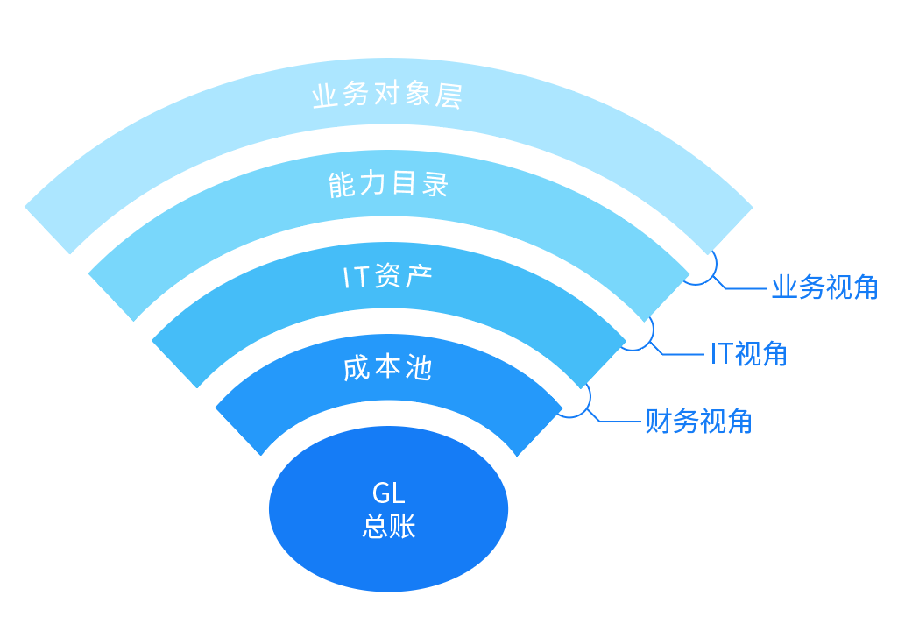

1. 成本管理框架图

成本管理框架应与图5相符合。

成本管理框架分为四个层级：成本池、IT资产、能力目录、业务对象。每个层级通过相互关联的数据关系为不同视角提供成本洞察。三大视角包括财务视角、IT视角和业务视角，分别对应不同利益相关者的需求。每个视角的构建依赖于相应层级的完成情况：

1. 财务视角：基于企业总账并结合其他成本来源（如固定资产、薪酬系统），定义成本池层并增强报告能力，简化成本分配；
2. IT视角：包括标准IT资产（如计算、存储、应用程序等），帮助CIO评估IT技术和服务的成本效益；
3. 业务视角：在所有层级完成后启用，结合能力目录、业务单元和客户，提供行业特定的方案，支持跨行业的比较和报告。
   * 1. 成本池层

成本池层分为资产采购成本和期间运营成本，构成成本池的子类目应与图6相符合。通过简化成本分配，成本池增强了报告能力，并为追踪成本构成提供了可追溯性。

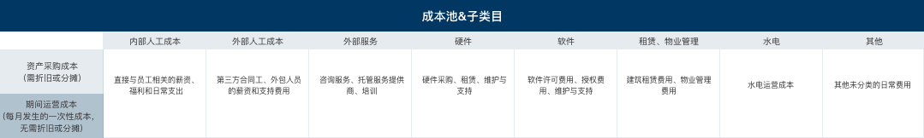

1. 成本池层构成图
   * 1. IT资产层

IT资产层是能力目录的基本构建模块,构成IT资产的子类目应与图7相符合。涉及的资产包括数据中心、网络、应用程序等。IT资产的成本反映了为业务提供能力的直接成本，并通过成本管理层次的其他部分进一步优化资源分配。

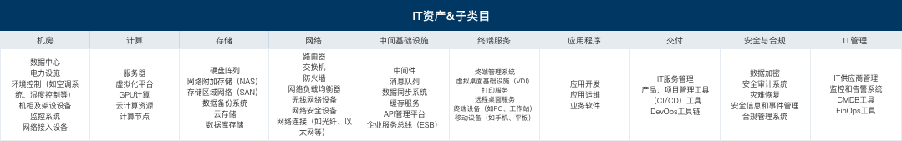

1. IT资产层构成图

IT资产层构成按照大类（如：机房、计算、存储、网络等）、中类（如网络大类下的：路由器、交换机、防火墙等）和小类进行组合。小类的定义是根据企业自身情况进行定义，通常用于表示交付内容，例如：公有云（需注明品牌）、私有云和物理部署。

* + 1. 能力目录层
       1. 能力目录的类别

能力目录层是IT组织为业务部门、用户及第三方提供的具体应用系统、服务和产品。能力目录通常分为三类：

1. 应用系统：支持任务和流程执行的IT工具；
2. 服务：由IT 或第三方提供的企业服务项目，涵盖服务水平、风险和成本；
3. 产品：企业向外部客户提供的技术解决方案，直接推动收入增长。

企业应统一使用“能力目录”这一术语，而非区分应用系统 、服务或产品。

* + - 1. 能力目录层的构成

能力目录层的构成应与图8相符合，通过类型（如办公、业务、交付等）、类别（如开发、支持、运营等）和名称进行分组，具体内容根据企业需求设计，支持不同服务或产品的管理和优化。

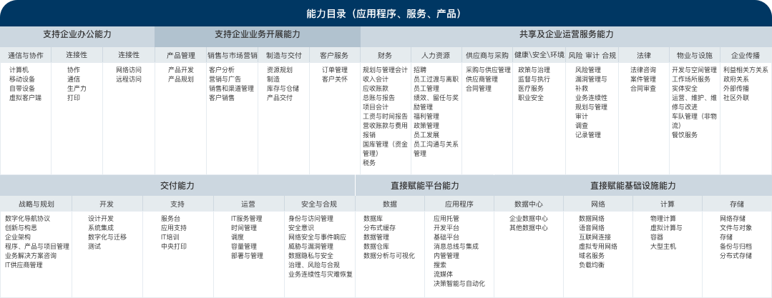

1. 能力目录层构成图
   * 1. 业务对象层
        1. 概述

业务对象层位于成本管理框架的顶层，涵盖业务线、业务架构、客户与合作伙伴三类消费对象。业务对象构成应与图9相符合。



1. 业务对象层构成图
   * + 1. 业务线

业务线指企业内部的部门或项目，这些部门或项目直接利用IT组织的能力。业务线通常独立运营，具有自己的预算和资源需求。

* + - 1. 业务架构

业务架构涉及跨业务线的核心业务流程和技术架构，支持多个业务线或整个企业的需求，推动关键流程和业务建设。

* + - 1. 客户与合作伙伴

客户与合作伙伴是企业外部的IT能力消费对象。客户是最终用户，合作伙伴则与企业协作实现共同目标，提供定制化的数字化解决方案

* + 1. 逐层构建成本模型
       1. 概述

成本管理结构图应如图10所示。（图10是重点，增加文字描述，力求看到之后就知道怎么弄或者清晰理解）

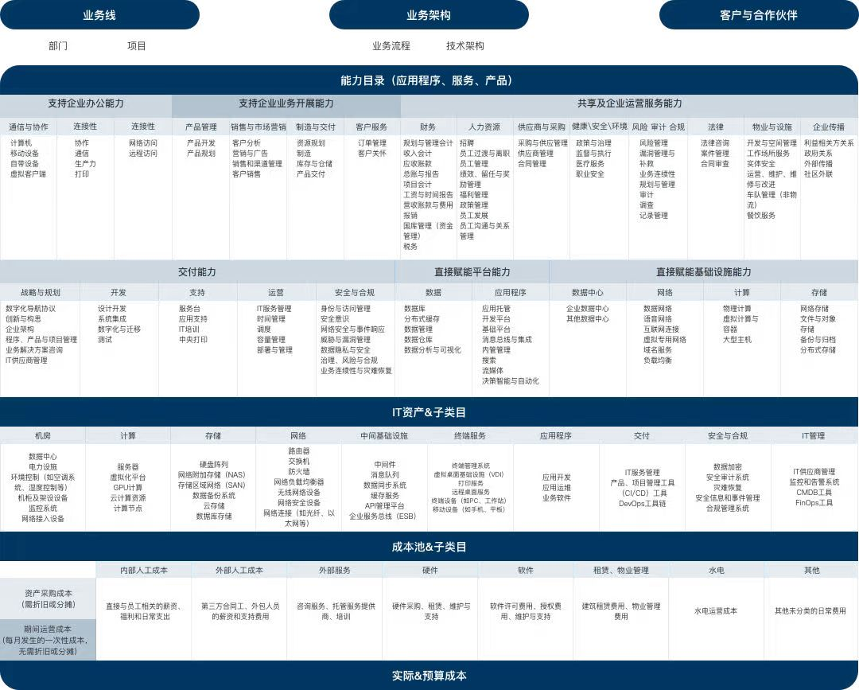

1. 成本管理结构图
   * + 1. 成本池的建立

将总账中的费用分配到成本池中，通过简化分配过程，成本池为透明报告提供了基础，避免了对每个账户和成本中心的单独分配。

* + - 1. 成本分配到IT资产

将成本从成本池分配到IT资产（如应用程序、存储、网络等），并为能力目录的建设提供基础。这一过程通过消耗数据，将成本与项目和能力目录直接关联。

* + - 1. 能力目录成本的分配

将IT资产的成本分配到能力目录上，通过数据驱动的方式提高成本核算和报告的准确性。缺乏足够数据时，可通过估算或使用其他工具（如CMDB、资产映射）进行分配。

* + - 1. 业务能力和业务部门的消耗

业务对象基于实际使用数据消耗能力，CIO通过成本模型（见图2）展示能力消耗情况。此方式基于实际数据（如用户授权、桌面数量等），揭示资源使用的实际情况。

* + 1. 成本管理的工具与技术

有效的成本管理需要先进的工具和技术支持。企业应采用自动化成本管理平台，减少人工操作，提高数据更新和分配的效率与准确性。同时，通过AI和大数据技术进行成本跟踪与分析，优化资源配置，提高决策能力。

* + 1. 成本管理的持续改进

持续改进是通过优化成本管理流程和方法，不断提高成本效率和价值创造能力。在BTIM总体框架（见图1）下，利用数据驱动决策和透明的成本信息，持续优化成本结构，提升企业的长期价值。

* 1. 成本优化
     1. 基础设施优化
        1. 云成本优化

随着云计算的广泛应用，企业上云已成为数字化转型的关键。然而，云资源使用中常面临成本高昂和资源浪费的问题。为解决这些问题，企业可引入FinOps方法，进行云成本优化。FinOps 是一个系统化的云成本管理方法，能够实时监控云资源使用情况，识别闲置资源、低效配置和不合理计费模式。通过优化方案，企业可快速采取行动，例如关闭闲置实例、优化存储和网络流量配置，从而显著降低云成本。

云成本优化应从以下几个方向实施：

1. 更低的商务折扣争取：企业在采购时应积极与供应商谈判，争取更优惠的折扣；
2. 多云部署选择性价比平台：企业应根据业务场景和成本需求，为每个应用选择最具性价比的云平台和架构；
3. 客观资源优化：在无任务改造成本的条件下基于现状进行优化；
4. 深度架构优化：基于新技术应用、架构优化结合业务场景进行优化；
5. 基于现状云成本优化管理与实践：通过优化使用模式，可大幅降低云成本。

企业应通过人工检查或FinOps平台对云资源和性能进行监控，识别并优化以下方面：

1. 闲置资源和低利用率资源；
2. 不合理的计费模式；
3. 按量计费资源，通过资源包优化；
4. 基于资源生命周期制定优化策略；
5. 根据使用场景定制化产品策略；
6. 优先使用优惠机型（如竞价机型、共享型等）；
7. 采用预留实例券或节省计划等优惠措施。
   * + 1. 基础架构优化

企业在进行基础架构选型时，应结合业务需求与成本因素，选择最适合的技术架构和基础设施：

1. 基础设施平台选择：根据业务需求和成本，选择公有云、私有云、混合云、IDC托管、自建数据中心或SaaS。根据需求确定单云或多云的混合架构；
2. 计算架构选择：根据业务场景和成本，选择物理服务器、虚拟机、云服务器、容器、函数计算或无服务器计算等服务；
3. 存储架构选择：根据需求选择块存储、对象存储、网络文件系统存储、分布式存储或日志存储等适合的存储类别；
4. 网络架构选择：根据业务场景和预算选择网络服务，如弹性公网、负载均衡、NAT网关、VPN、专线或CDN等。

企业还应关注基础架构的持续优化。通过定期评估基础架构的性能和成本效益，及时发现并解决潜在问题，确保基础架构始终处于高效、低成本的运行状态。例如，企业可以采用新技术应用、架构优化结合业务场景进行深度架构优化，以进一步降低成本。

* + - 1. 订阅服务优化

企业应定期审视SaaS服务的使用情况，避免过度订阅和未充分利用的服务，确保企业只为实际需要支付费用。企业应通过有效的软件许可证管理，避免多余的授权费用支出，选择最合适的许可模式，确保符合需求并减少不必要的费用。

* + 1. 业务优化
       1. 业务应用优化

从业务应用角度出发，企业应定期评估应用系统的投入产出情况，及时甄别低效应用并回收资源。

首先，需对企业所有业务应用系统进行分类，可从应用重要性、业务场景、业务特性等多个维度进行划分，如分为生产/UAT/测试/开发、核心/重要/一般、正式/灾备、ToC/ToB/内部、潮汐性应用、平稳性应用等。

针对不同类型的应用，应选择适配的技术架构和基础产品。对于高低峰场景业务，可选择弹性架构部署，高峰期采用弹性资源按需付费模式；对于稳态性业务，可选择固定包年或多年资源部署。按性能需求，性能要求较低的应用可选用经济型实例作为服务器；按可用性需求，依据业务需求和成本平衡原则，可选择弹性服务器、容器或无服务器计算资源等。

企业应持续监测应用系统的运行性能，及时掌握业务应用状态，针对闲置应用、低频使用应用、周期性使用应用开展针对性优化。业务应用优化举措包括但不限于：

1. 对于长周期内仅短时工作的应用，采用按量计费模式并在非工作时段关机释放资源以节省成本；
2. 对闲置应用进行数据备份后下线，释放或回收资源；
3. 根据实际需求对性能下降的应用进行降级处理，缩减资产规模和资源配置。
   * + 1. 业务流程优化
          1. 对各业务流程进行成本分析，明确每个环节的成本构成和资源消耗情况。通过成本分析，识别出高成本、低效率的业务流程环节，为流程优化提供数据支持。
          2. 针对高成本、低效率的业务流程环节，采取相应的优化措施：
4. 简化业务流程，减少不必要的环节和步骤；
5. 引入自动化技术，提高业务流程的自动化程度，降低人工成本；
6. 优化业务流程的资源配置，提高资源利用效率。
   * + 1. 外包服务与人力资源优化
          1. 外包服务优化：对于外包服务，企业应通过优化供应商管理和合同条款，确保外包服务的质量与成本效益。合理选择外包服务的范围和供应商，并通过定期评估外包服务的效果，确保其对业务的支持最大化。
          2. 人力资源与人效优化：企业应优化人力资源结构，提升员工生产力，减少人力资源的浪费。优化的措施包括但不限于：
7. 利用自动化工具减少低效和重复性任务，将更多精力集中在高附加值的业务创新和战略发展上；
8. 通过持续培训和绩效管理，提升团队的整体效率和业务适应性。
   1. 价值管理
      1. 价值链分析法

通过全流程管理，展示技术投入如何支持从需求到价值交付的全过程（改为：展示技术投入从需求到价值交付过程的支持），帮助业务部门理解数字化投资的业务贡献。价值链分析流程：

1. 价值链定义：明确从客户需求到价值交付的全流程，展示各阶段对业务价值的贡献；
2. 价值链映射：绘制价值链图，直观展示资源流动、增值活动与非增值活动，发现瓶颈和浪费，为优化提供依据；
3. 持续优化：基于价值链分析结果，实施改进措施（如消除浪费、提高效率、加快交付周期），并通过动态监控机制持续提升业务价值。

附录B给出了以客户管理为分析对象的价值链分析示例，IT组织可以根据企业的实际需求运用本分析流程。

* + 1. ROI分析法
       1. 概述

ROI分析法用于量化技术投入与业务成果之间的关系，帮助（改为：支持）业务部门了解数字化投资（改为：IT投资）的实际回报，确保资源分配合理、决策科学。该方法贯穿投资规划和实施全过程，展示投资成效并支持实时调整优化。

* + - 1. 明确企业的业务类型定义

企业应根据战略目标、运营模式和数字化需求，明确业务类型。常见业务类型包括支撑类、损益类、销售类等，但应根据企业特性调整。定义的业务类型应覆盖主要数字化活动，并符合整体运营框架和目标。

* + - 1. 明确目标与收益

明确IT投资目标（如提高客户转化率、提升生产效率、减少成本）及相应的量化收益，确保其价值可度量。

* + - 1. 根据业务类型设计适配的ROI模型

根据不同业务类型设计相应的ROI模型，明确成本与收益计算规则。收益可分为直接收益（如新增收入、成本节约）和间接收益（如效率提升、流量增加），并制定将间接收益转化为货币单位的规则。成本涵盖资产采购成本与期间运营成本，确保ROI模型具有可比性和操作性。

* + - 1. 将交付的能力目录分配到对应业务类型

将IT组织交付的应用系统、服务或产品等能力目录，根据目标和功能定位，准确分配到已定义的业务类型中，确保逻辑清晰。

* + - 1. ROI计算与展示

使用标准化公式进行ROI计算（增加一个通用公式），并以直观方式展示结果。计算应结合每个能力目录的业务类型和收益特性，支持单一项目、多项目对比以及长期投资评估，确保结果反映技术投入对业务目标的实际贡献。

* + - 1. 动态跟踪与优化

建立动态跟踪机制，实时监控ROI的关键变量（如收益延迟、成本偏差），结合敏感性分析识别潜在风险和改进机会。根据业务环境变化调整ROI模型，确保持续准确性。

* + - 1. 决策支持

基于ROI分析结果，为业务部门和管理层提供决策支持。优先分配资源到高ROI项目，调整或终止低ROI项目。ROI结果可用于未来投资规划，帮助企业优化资源分配和项目评估。

* + - 1. A/B测试与场景观测在ROI分析法中的应用

在进行ROI分析法时，IT组织可采用A/B测试、场景观测的方式，建立ROI最大化比对。

针对某一数字化营销方案，设置A、B两组不同的投放策略，A组采用传统广告投放方式，B组运用基于大数据的精准投放策略，通过对比两组的投入产出数据，分析不同策略下的ROI。同时，对不同业务场景进行观测，如在促销活动场景和日常销售场景下，观测同一数字化解决方案的收益情况，对比不同场景下的ROI，为企业选择最优投资策略提供更丰富的数据支持，实现ROI最大化。

* 1. 投资决策
     1. 概述

该框架涵盖以下核心要点：

1. 明确现有的投资方向：通过成本管理后的透明化分析现有IT投资分布；
2. 投资决策与战略目标对齐：优化投资组合，确保战略目标解码；
3. 投资价值评估：利用价值链分析法和ROI分析法量化投资回报，优化资源配置；
4. IT预算管理：识别无效与合理的IT预算，灵活进行预算编制；
5. 投资风险管理：全面分析技术、业务、财务等风险，引入行业基准数据，确保投资安全。
   * 1. 明确现有的投资方向

在决策新的IT投资之前，企业应梳理（改为：审视）现有IT投资方向，确保资源的高效利用。通过成本管理透明化，企业能够清晰洞察当前IT资源的分配和使用效率。CIO应~~领导~~建立完善的投资方向校准体系，定期审查投资项目，调整资源配置，使IT投资与企业战略高度契合。

* + 1. 投资决策与战略目标对齐
       1. 与关键业务目标对齐

IT投资应围绕企业的关键业务目标展开。例如，若目标是提升市场份额，IT投资应聚焦增强市场竞争力的项目。

* + - 1. 与创新领域对齐

创新是企业发展的关键驱动力，IT投资应优先支持创新领域，如AI技术的应用。

* + - 1. 与业务重点对齐

IT投资应根据不同阶段的业务重点进行调整。例如，业务扩张阶段侧重市场拓展，成本控制阶段则侧重于运营效率提升。

* + - 1. 构建投资组合机制解码战略目标
         1. 概述

企业应构建分级IT投资组合管理机制，按战略突破型、业务使能型、基础保障型进行分类，并配备全生命周期管理工具，确保资源配置与战略目标适配。

* + - * 1. 三级投资组合框架

战略突破型:聚焦未来3年～5年（跟下面的短期统一用词，要不写年份，要不写X期）核心竞争力构建，重点支持人工智能平台、数据中台等创新技术。允许短期（）投资回报率为负。采用弹性预算机制，每季度根据技术成熟度调整资金分配。

业务使能型:驱动当前业务价值提升，覆盖智能供应链、客户体验管理系统等关键领域。设定ROI门槛值≥15％，需求应源自价值链核心环节。采用敏捷迭代模式，按季度释放预算。

基础保障型:维持业务连续性及合规要求，包括灾备系统、基础设施运维等。实施零基预算管理，每年强制重审必要性。

* + - * 1. 战略解码双轨机制

自上而下分解：通过价值链分析法将业务目标转化为IT能力。

自下而上映射：利用BTIM系统匹配现有能力与战略目标缺口。

* + 1. 投资价值评估（理顺内容逻辑，9.4.1跟9.4.2内容合并，怎么评估，什么情况下投，什么情况下不投）
       1. 基于BTIM的评估

通过ROI分析法量化IT投资的收益与成本比例，评估技术投入对业务增长或成本节约的贡献。结合价值链分析法，确保技术投入有效支持业务目标。

* + - 1. 基于BTIM提供不投资的决策依据

BTIM的成本管理和价值管理部分为决策提供明确依据。通过ROI分析，企业可以识别不可持续或无法对接战略目标的IT投资，避免无效投资。分阶段的投资与决策评审帮助全面评估市场前景、财务回报和技术可行性。

* + 1. IT预算管理
       1. 无效IT预算

IT预算被视为无效的常见原因：

1. 错误的价值定位：IT预算未与业务规划紧密结合，导致预算脱节且不灵活；
2. 与战略目标脱节：预算制定仅基于历史数据或财务指标，而非实际业务需求；
3. 缺乏透明度和可追溯性：成本分配模糊，无法追踪IT支出与业务目标的关系；
4. 僵化的年度预算周期：年度预算无法快速响应市场变化或突发需求；
5. 防御性预算编制：预算限制过严，迫使IT部门压缩成本，牺牲创新与灵活性；
6. 技术债务与影子IT：未合理规划技术债务，或业务部门绕过IT自行采购技术。
   * + 1. 合理IT预算

合理IT预算应包括以下核心要素：

1. 动态调整：每季度重新审查优先级，调整预算分配；
2. 价值共创：将IT成本按服务能力目录分类，向业务部门展示支出与目标的关联；
3. 工具支持：通过自动化工具减少人工错误，支持实时数据整合和预算模拟。
   * + 1. 使用混合编制预算

企业应采用混合编制预算方法，结合零基预算和基准预算的优点，提高预算编制的灵活性和准确性。

1. 零基预算：对创新性项目和变革性支出进行逐项评估，确保预算根据实际需求调整。
2. 基准预算：适用于稳定的日常支出，通过基准调整反映业务变化。
   * 1. 投资风险管理
        1. 严格IT预算审查与透明化沟通
           1. 全面评估现有资产：通过年度财务规划周期，分析历史支出的总成本、单位成本及业务消耗趋势。

某零售企业通过BTIM模型发现其30％的IT预算用于维护老旧POS系统，而实际业务需求已转向移动支付，遂将资源转向新场景。

* + - * 1. 预算优先级排序：区分“维持性投资”与“变革性投资”。优先确保核心系统稳定后，再分配资源支持创新项目。
        2. BTIM工具赋能透明化：将IT预算转化为业务部门可理解的“服务成本账单”。

例如，某银行通过“模拟IT账单”向业务部门展示每笔贷款申请处理成本，推动业务方主动优化流程，降低IT资源消耗。

* + - 1. 投资的间接价值证明
         1. 关联隐性业务收益：IT基础设施升级（如服务器更新、自动化运维工具）需通过BTIM模型量化其对业务的间接影响。

例如，某制造企业通过升级工业物联网平台，将设备故障率降低~~1（删）~~，减少生产线停机损失。

* + - * 1. 成本优化驱动投资决策：识别高维护成本的技术（如定制化遗留系统），通过IT管理架构（IT4IT）投资转向标准化云服务，降低长期支持费用。

1. IT管理架构(IT4IT)定义了4个主要的价值流:从战略到组合，从需求到部署，从请求到履行，从检测到纠正;将IT活动解构为具有统一规范的不同组件;通过基于价值链的方法，帮助数字化组织实现一致性管理，为数字业务提供快速、低成本且安全的支持。

某企业将核心系统迁移至云原生架构后，运维成本下降，释放预算用于客户数据分析项目。

* + - 1. 跨部门协同治理机制
         1. 联合BTIM委员会决策IT投资：由CIO牵头、业务部门负责人、CFO组成治理小组，定期审查IT投资组合。
         2. 动态风险管理仪表盘：利用BTIM工具监控关键指标（如服务利用率、投资回报率、技术债务比例），实时预警风险。
      2. 长期价值导向的动态优化IT投资
         1. 平衡短期与长期目标：预留10％～15％的预算（预算的基数是哪个数，公司的还是部门的预算，还是年度/月度）用于应对技术迭代与突发需求（如网络安全事件）。
         2. 敏捷迭代与复盘机制：每季度评估投资效果，结合业务需求变化调整策略。
  1. 业务创新
     1. 设立创新计划

创新计划的核心应聚焦于“创意构思”，而非具体的开发环节。鉴于创新计划的高度不确定性，评估方式应避免简单套用短期指标。创新计划应视为独立资金项目，与日常运营、业务发展及转型支出区分开来。通过BTIM，CIO和业务伙伴能够明确创新项目的总成本，并实现更精确的资金和里程碑管理，推动责任落实，确保资金高效投入

* + 1. AI~~智能体~~赋能业务创新

在BTIM总体框架下，数字化部门应将AI智能体视为业务创新的核心驱动力，提升业务效率、优化业务场景、创造新的商业模式与客户体验、推动创新成功。

以某连锁餐饮企业为例。在传统餐饮企业营销方式中，通常采用素人营销，即通过朋友圈转发集赞换礼物来宣传引流，但这种方式效果不佳，用户参与度低，商家投入产出比失衡。

该连锁餐饮企业的数字化部门敏锐捕捉到这一痛点，果断引入大模型智能体，接入其小程序。用户在小程序中点击打卡功能时，智能体依据所点菜品和用户选择的风格，迅速生成极具吸引力的打卡文案，并自动发布到小红书等社交平台，整个操作过程不超过3秒，用户无需手动输入任何文字，便能轻松完成分享。

这一创新举措不仅极大地提升了用户的参与度和分享意愿，还为该连锁餐饮企业带来了显著的流量增长。通过AI智能体生成的优质文案和便捷的分享方式，成功吸引了大量潜在客户，实现了营销效果的跨越式提升。

* + 1. 服务创新
       1. 服务创新应紧随“服务左移”的理念，扩展关注点，从服务质量和效率向业务部门的参与和价值创造转变。在BTIM框架下，IT组织通过能力目录向业务部门展示其能力，并全面呈现IT价值管理的全过程。要实现“服务左移”，企业应注重以下要素：

1. 核心原则驱动创新：推动IT服务创新，确保服务的可持续发展；
2. 主动响应，提升价值：引入先进服务体系与AI能力，打破传统人力响应模式；
3. 持续降本和优化：通过优化资源配置和流程，提高服务效率和满意度；
4. 全面数字化服务：实现服务的数字化呈现与交互，提高透明度和实时反馈。
   * + 1. 通过与新一代MSP服务商合作，IT组织可以降低服务成本并借鉴其专业能力。在选择MSP时，IT组织应确保服务商符合以下要求：
5. 主动响应服务：围绕降本、优化、安全合规提供全方位支持；
6. 服务透明化：确保服务过程透明，结果可量化、可评估；
7. 完善的产品与服务：提供一站式产品加服务解决方案，满足多样化IT需求。
   * 1. 资助创新计划

创新计划的资助解决措施（BTIM实施）：

1. 明确资金方向：成本管理有助于明确哪些业务和项目消耗较多资金，合理调整资金分配；
2. 通过成本优化释放资金：通过成本优化措施释放更多资金用于业务创新；
3. IT预算管理保障资金：采用零基预算评估项目价值，确保资金合理分配；
4. 投资决策机制引导资金：构建投资组合，确保资金流向创新领域。
   * 1. 创新点的挖掘

挖掘创新点的两大途径：

1. 价值链优化：价值链优化是运用数字化技术剖析并改进现有业务流程，以降低成本、提高效率和增强客户体验的过程。它以 ROI 为导向，通过系统地识别和优化价值链中的关键环节，实现资源的高效分配。在这个过程中，企业会对采购、生产、分销、销售与服务等环节进行量化分析，明确各环节的投入产出和资源占用情况，进而确定优先优化的领域；
2. 价值链重构：价值链重构是借助数字技术和模式创新，重新设计业务流程和交付模式的过程。它全面重塑业务模式、价值流动和客户参与方式，目的在于开辟新的增长点或创造全新市场。传统的线性价值链结构存在诸多限制，难以满足现代企业对效率、灵活性和个性化的需求，而价值链重构则是对这种传统模式的突破。
   * 1. 衡量和评估创新~~创新~~投资KPI

成本效益类KPI包括：

1. 创新项目成本降低率：计算实际成本与预算成本的降低比例，评估成本控制效果；
2. 单位创新成果成本：衡量每项创新成果的成本，帮助比较不同项目的成本效益。

项目组合类KPI包括：

1. 高价值创新项目占比：统计能为业务带来显著价值的创新项目比例，确保资源集中在有最大影响力的项目上；
2. 项目组合战略契合度得分：评估创新项目组合与企业战略目标的契合程度，确保创新投资与战略对齐。

创新投资管控协作类KPI包括：

1. 创新投资决策准确率：统计创新投资决策的正确率，确保决策过程基于实际需求与预期收益；
2. 跨部门协作满意度：评估IT部门与业务部门在创新投资中的协作效果，提高项目成功率。

企业敏捷性类KPI包括：

1. 创新项目交付周期缩短率：计算实际交付周期与计划交付周期的差异，体现企业响应市场变化的能力；
2. 资源灵活调配能力得分：评估IT部门在创新项目中的资源调配能力，提升应对不确定性的能力，加快项目推进。
   1. 增长运营
      1. 数据驱动的增长策略设计
         1. 用户生命周期数字化映射：
3. 基于BTIM的价值链分析法，全面嵌入用户生命周期（获取、激活、留存、收入、推荐）并量化各环节的成本与收益，确保增长战略从整体到局部的精准部署；
4. 通过数字化ROI分析法，优化资源配置，提升获客效率或降低用户流失率，实现精准运营。

实时监控与动态调整：

1. 利用BTIM的数据治理工具，整合多源数据（业务、财务、用户行为），构建动态增长仪表盘，实时监控各项增长指标；
2. 通过敏感性分析预测市场变化对增长目标的影响，动态调整预算分配与策略优先级，确保增长目标与市场环境保持一致。
   * 1. 敏捷增长团队与协作机制
        1. 跨职能增长团队构建：
3. 成立由业务、技术、数据分析等部门组成的联合治理小组，打破部门壁垒，实现目标对齐与资源协同；
4. 采用敏捷迭代模式（如Scrum），缩短实验周期，快速验证假设并规模化成功方案。BTIM通过统一的数据平台支持跨部门沟通与协作，提升决策效率。

MVP管理：

1. 基于BTIM的三级投资组合架构，为增长实验设立独立预算池，优先支持高ROI假设并降低试错成本；
2. 通过零基预算评估实验价值，确保每个增长实验的投入与回报紧密挂钩，确保投资效益最大化。
   * 1. 技术与业务深度融合的杠杆效应
        1. 技术赋能的增长基础设施：
3. 基于BTIM的能力目录，构建支持增长的技术工具链（如自动化营销平台、用户行为分析系统），以技术为支撑，推动各环节的高效运转；
4. 通过云成本优化与动态资源分配，确保基础设施弹性扩展，支撑突发流量与业务峰值需求，最大化资源利用效率。

AI驱动的增长决策：

1. 利用机器学习模型预测用户行为趋势，结合BTIM的数字化价值链分析法，生成个性化推荐策略，推动用户获取和留存的持续优化；
2. 通过A/B测试与多变量分析，量化技术投入对业务指标的直接影响，优化技术选型与部署，使技术驱动业务成长~~成~~为常态。
   * 1. 闭环优化与价值持续释放
        1. 增长效果量化评估：
3. 制定增长类KPI（如用户留存率、客单价提升率、转化漏斗效率），并与BTIM的价值管理模型联动，确保所有指标可追溯、可优化；
4. 通过数字化ROI看板，定期复盘增长策略的财务贡献，淘汰低效方案并迭代新策略，推动数据驱动的持续优化。

反馈驱动的生态构建：

1. 基于BTIM的数据质量治理机制，持续优化数据采集与清洗流程，提升分析准确性，确保策略调整基于可靠数据；
2. 构建用户反馈闭环，将需求洞察直接输入BTIM的业务创新模型，推动产品与服务的持续迭代。
   * 1. 风险可控的增长战略
        1. 动态风险管理：
3. 利用BTIM的投资决策框架，评估增长策略的技术可行性、市场适配度与财务风险，确保每个增长计划在可控风险范围内进行；
4. 通过行业基准对比与压力测试，识别潜在风险点（如用户隐私合规、资源超配），制定应急预案，保障增长过程的安全性。

长期价值与短期目标的平衡：

1. 在BTIM的战略解码双轨机制下，将增长目标分解为短期战术（如促销优化）与长期战略（如用户生态构建），确保增长活动既关注当前绩效，又考虑长期持续发展；
2. 通过混合编制预算，预留弹性资金应对市场变化，确保长期战略的可行性，并保障核心增长项目的资源投入。
   * 1. 组织文化与能力建设
        1. 增长思维的全员渗透：
3. 通过BTIM的治理机制，将增长目标纳入全员绩效考核，推动“数据驱动”和“用户中心”的文化转型，确保增长运营从组织层面到个体行为的全面落地；
4. 定期开展增长方法论培训，提升团队在实验设计、数据分析与快速执行方面的能力，培养全员的增长思维和敏捷实践能力。
   * + 1. 能力目录的持续扩展：基于BTIM的创新模型，将成功增长案例沉淀为标准化的能力目录（如“精准获客服务”~~、~~“用户留存优化方案”），供全组织复用，形成可持续的增长能力积累。
     1. BTIM在动态市场中的适应性与创新驱动：
5. BTIM支持企业在动态市场中的适应性：BTIM通过整合内部数据和外部市场信息，帮助企业实时预测市场变化，快速调整增长战略。借助智能化的分析工具和决策支持系统，企业能够在不确定性较高的市场环境中保持敏捷，不断优化资源配置，确保长期稳定增长；
6. 创新驱动的增长：BTIM推动企业通过技术创新和产品创新提升市场竞争力。在支持增长的同时，BTIM帮助企业实现技术和业务的深度融合，推动人工智能、大数据等新兴技术的应用，从而在市场中获得领先优势。
8. （资料性）  
   BTIM路线图
   1. BTIM路线图制定的要素

路线图对于BTIM的实施至关重要。它是BTIM之旅的规划。它概述了企业在BTIM实施过程中将经历的各个阶段，并向您展示每一步是如何在前一步的基础上推进的。这些步骤的顺序和时间安排取决于以下要素：

1. 企业的业务战略和关键任务：企业在透明度、数据、决策制定、角色与职责以及其他BTIM要素方面所做的选择应与业务的重点保持高度一致；
2. 企业的IT战略和举措：无论正在开展什么工作，企业的路线图都应与这些举措保持一致并为其提供支持；
3. 企业的数据可用性和质量：数据决定了企业能用BTIM做什么；
4. IT流程和成熟度：BTIM是对现有IT流程的补充并且依赖于这些流程,因此有必要根据计划将路线图与现有的或将要存在的流程保持一致。
   1. 四阶递进实施BTIM

BTIM的实施是一个渐进的过程，为确保其高效推进，BTIM框架为企业提供了四个阶段的实施路径：

1. 冷启动阶段：数字化部门的业务技术融合管理仍处于初步阶段，为避免过重的成本投入以及较长实施周期，企业在此阶段应当以最小化单元实现成本透明以及相关优化，而云则是一个很好的切入点，通过引入FinOps工具快速帮助数字化部门构建云成本的透明化，并快速识别与优化云资源的配置，从而实现云成本的透明度和优化。基于已优化的云成本，为BTIM下个阶段的实施注入启动资金；
2. 起步阶段：企业应集中精力打造IT透明化。通过清晰地揭示IT成本及其对业务的支持，企业能够实现技术业务的成本优化，确保每项技术投资都能够为业务目标提供有效支持。同时，为BTIM的实施提供加速资金；
3. 加速阶段：加速阶段的重点是业务流程的优化与重构。在这一阶段，企业应通过BTIM数据驱动业务投资，依据实时数据分析来调整资源配置，优化业务流程并提高资源利用效率。通过这种方式，企业能够持续推动业务发展和技术创新，为创新阶段的新价值点注入动力，推动企业在市场上的竞争力提升；
4. 创新阶段：企业通过引入BTIM委员会的专家咨询，推动业务模式和技术应用的创新。专家团队将提供深度分析和战略指导，帮助企业发现并创造新的价值增长点。
5. （资料性）  
   价值链分析示例

以客户管理为例，IT组织可以通过价值链分析展示该系统在不同环节为业务部门创造的具体价值：

1. 商机挖掘：通过整合用户数据和行为分析，提供精准的用户画像，帮助业务部门快速识别潜在商机，减少无效销售投入。通过数据驱动的商机挖掘，企业能够实现销售转化率的提升；
2. 客户关系管理：优化客户关系管理流程，例如通过自动化客户沟通提醒和跟进任务分配，减少人工干预，提高客户维护效率。业务部门可以用更少的时间与资源实现更高效的客户运营；
3. 销售流程优化：为业务部门提供统一的销售漏斗视图，从线索到订单的全流程透明化，帮助管理者实时了解销售进度并识别瓶颈问题，从而加快销售周期，提升团队绩效；
4. 数据分析与决策支持：数据报表功能，为业务部门提供实时数据和分析视图，支持精准的业务决策。例如，通过销售数据分析，企业可以优化产品组合或调整营销策略，进一步提升市场竞争力。

客户管理系统的价值链图可以直观展示该系统在业务中的增值环节，每个环节对应的价值描述和对业务的贡献见表B.1。

* 1. 客户管理的价值链表

| 环节 | 价值描述 | 对业务的贡献 |
| --- | --- | --- |
| 数据收集与整合 | 统一整合客户数据，形成精准用户画像 | 提升客户洞察能力，快速识别潜在商机 |
| 自动化沟通与管理 | 提醒客户跟进、分配任务，减少人工操作 | 提高客户维护效率，降低沟通成本 |
| 销售流程透明化 | 提供全流程的销售数据与漏斗视图 | 缩短销售周期，提升团队协同效率 |
| 数据分析与策略优化 | 提供实时数据报表与预测分析 | 支持精准决策，优化产品和营销策略 |

通过价值链分析，IT组织还能进一步识别包括但不限于以下客户管理中的改进机会：

1. 增强预测性分析功能，帮助业务部门提前识别可能丢失的商机；
2. 增加移动端功能，支持销售人员在外勤工作中随时访问系统；
3. 优化客户细分算法，使商机推荐更加精准。

